# Onregelmatige maatsoorten – Oefening 1: 7/4

De 7/4 maatsoort is een van de makkelijkere onregelmatige maatsoorten. Je kunt het meestal opdelen in een deel 4/4 en 3/4. Bekende voorbeelden zijn *Money* van Pink Floyd en *All You Need is Love* van The Beatles.

De oefening begint met een tokkelpartij voor gitaar. Om je op weg te helpen, toon ik hem eerst in 4/4+3/4. Zo kun je makkelijk mee tellen: 1 2 3 4 | 1 2 3. Het fragment is [hier](http://www.sreglov.nl/Oefeningen/Oefening%201/Oefening%201%20-%207-4%20fragment%201.mp3) te beluisteren.

[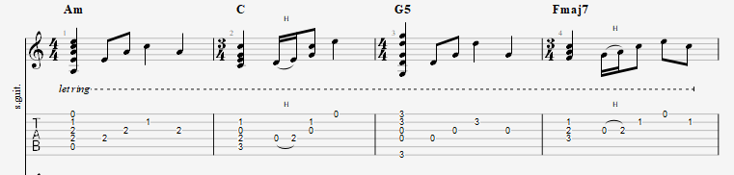](https://gloriaenkyrie.files.wordpress.com/2017/08/oefening-in-7-4-afb-1.png)

Ik schrijf het verder uit als 7/4, en ik voeg een melodielijn toe. Luister [hier](http://www.sreglov.nl/Oefeningen/Oefening%201/Oefening%201%20-%207-4%20fragment%202.mp3) naar het fragment.

[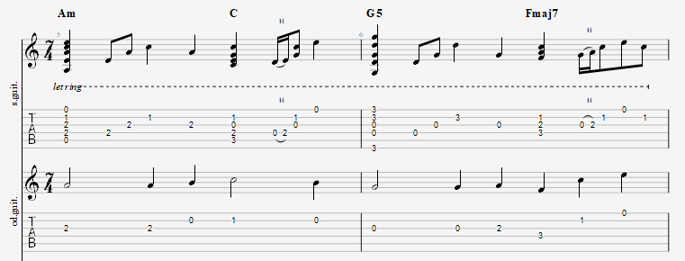](https://gloriaenkyrie.files.wordpress.com/2017/08/oefening-in-7-4-afb-2.png)

Nu werk ik de basis van het lied verder uit, vooral met de drums laat ik zien hoe je de feel kunt beïnvloeden. Eerst zorgen de drums voor een "half time" feel, waardoor het lijkt alsof het half zo snel wordt gespeeld. De basgitaar volgt de drums. Een tweede elektrische gitaar speelt de tweede stem. Dan volgt de drums de normale feel van het tempo, maar ik doe nog iets anders. Door de snare/bass om te draaien in de tweede maat lijkt het alsof het in 4/4 is. De elektrische gitaar speelt nu de melodie als een ritmepartij gedeeltelijk tweestemmig (op een typische hardrock manier) en de basgitaar volgt ook hier de drums. Luister [hier](http://www.sreglov.nl/Oefeningen/Oefening%201/Oefening%201%20-%207-4%20fragment%202.mp3) naar het fragment.

[Oefening in 7/4 afb. 3](https://gloriaenkyrie.files.wordpress.com/2017/08/oefening-in-7-4-afb-3.png)

De hele bladmuziek is te downloaden als [PDF](http://www.sreglov.nl/Oefeningen/Oefening%201/Oefening%201%20-%207-4.pdf) en [Guitar Pro 7](http://www.sreglov.nl/Oefeningen/Oefening%201/Oefening%201%20-%207-4.gp) bestand en te beluisteren als [mp3](http://www.sreglov.nl/Oefeningen/Oefening%201/Oefening%201%20-%207-4.mp3).